Материал взят с сайта http://odessa.dobroedelo.com.ua

В Одессе данная инициатива уже воплощена в жизнь.

Варианты площадок
В данном разделе мы разместили контакты переданного нам нашими друзьями и доступного по цене сертифицированного производителя, варианты предлагаемых им изделий, а также цены на продукцию!
Компании, изъявившие желание учавствовать в проекте:
- компания "Mera kids" Одесса;
- компания "Rope Park" Одесса;
- компания "Ситипаркинг" Одесса;
- компания "Гойда" Днепропетровск.
Качели с возможностью заезда на инвалидной коляске
Детям с ограниченными физическими возможностями очень сложно пользоваться стандартными качелями. Поэтому были разработаны качели, которые позволяют ребенку на инвалидной коляске кататься на качелях, не покидая своего инвалидного кресла. Удобный откидывающийся заезд после фиксации в верхнем положении служит противооткатным бортиком. Большая платформа позволяет пользоваться качелями без ограничений по габаритам инвалидной коляски.
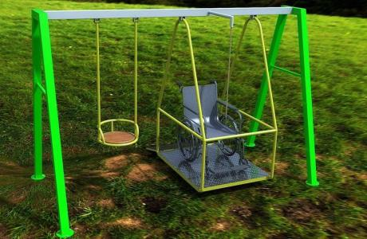
Качели с возможностью заезда на инвалидной коляске
Мы ведем совместный со всеми производителями процесс улучшения конструктива. В ближайшее время выложим результат!
Качели с возможностью заезда на инвалидной коляске

Карусели для детей с ограниченными физическими возможностями
Карусели были сделаны особенным образом, чтоб можно было безопасно их использовать на площадках без специального покрытия (земля, песок), с возможностью легко завозить деток на инвалидных колясках на платформу таким образом, чтоб они были уверенно закреплены и неподвижны во время движения карусели.
Мы ведем совместный со всеми производителями процесс улучшения конструктива. В ближайшее время выложим результат!
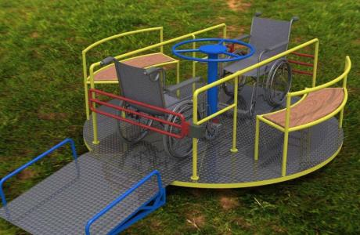Карусели для детей с ограниченными физическими возможностями

